Заказчик:
Подготовил:
Дата: |  |  |  | 26.03.2026
Коммерческое предложение
на поставку окон ПВХ
№ | Эскиз конструкции |  |  |  |  | Описание конструкции
1 | 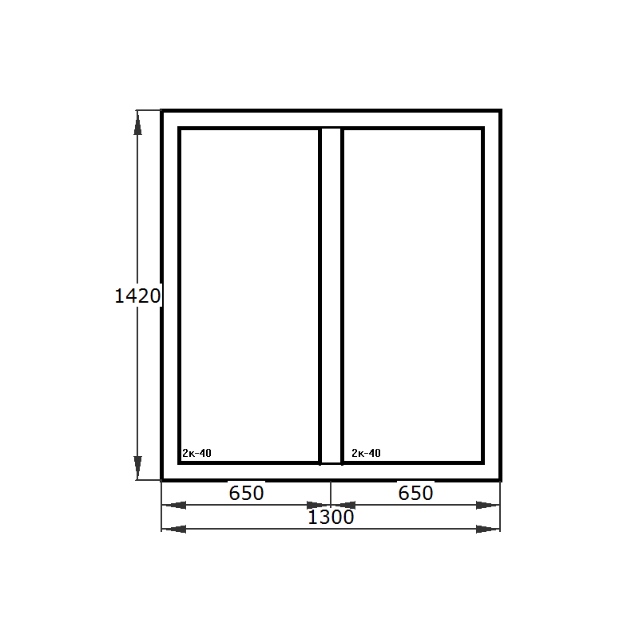 |  |  |  |  | Вид профиля: VEKA SoftLine 70.  Цвет профиля: белый.  Уплотнение: черное.  Фурнитура: MACO MT ECO  Стеклопакет: 2-к с/п 40.
 | Наименование элемента |  |  |  |  | Цена |  |  | Кол. |  | Сумма
 | Окно |  |  |  |  | 13508 |  |  | 1 |  | 13508
Итого стоимость заказа |  |  |  |  |  |  |  |  |  |  | 13508
Заказчик:
Подготовил:
Дата: |  |  | 26.03.2026
Коммерческое предложение
на поставку окон ПВХ
№ |  | Эскиз конструкции |  |  |  |  |  | Описание конструкции
1 |  | 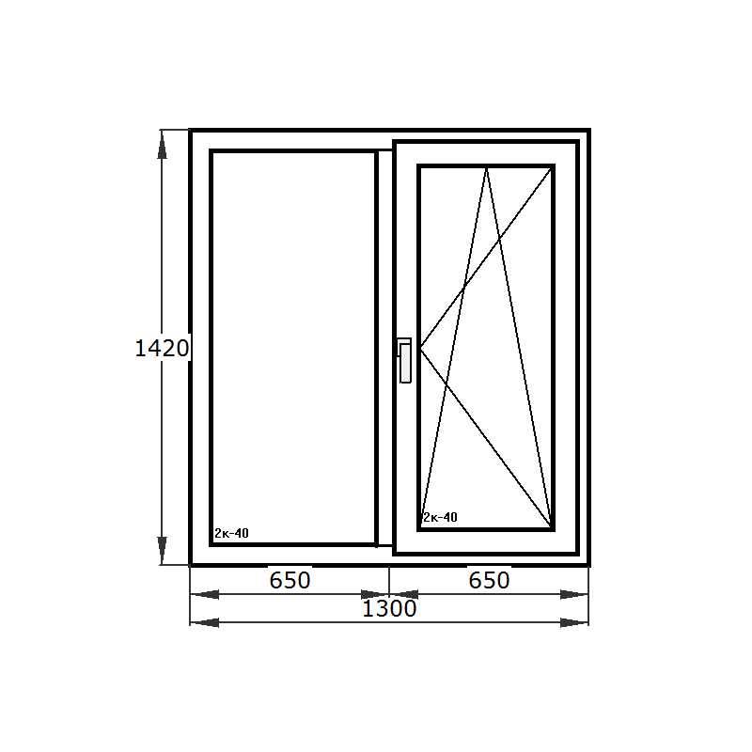 |  |  |  |  |  | Вид профиля: VEKA SoftLine 70.  Цвет профиля: белый.  Уплотнение: черное.  Фурнитура: MACO MT ECO  Стеклопакет: 2-к с/п 40.
 |  | Наименование элемента |  |  |  |  |  | Цена |  | Кол. |  | Сумма
 |  | Окно |  |  |  |  |  | 18627 |  | 1 |  | 18627
Итого стоимость заказа |  |  |  |  |  |  |  |  |  |  |  | 18627

